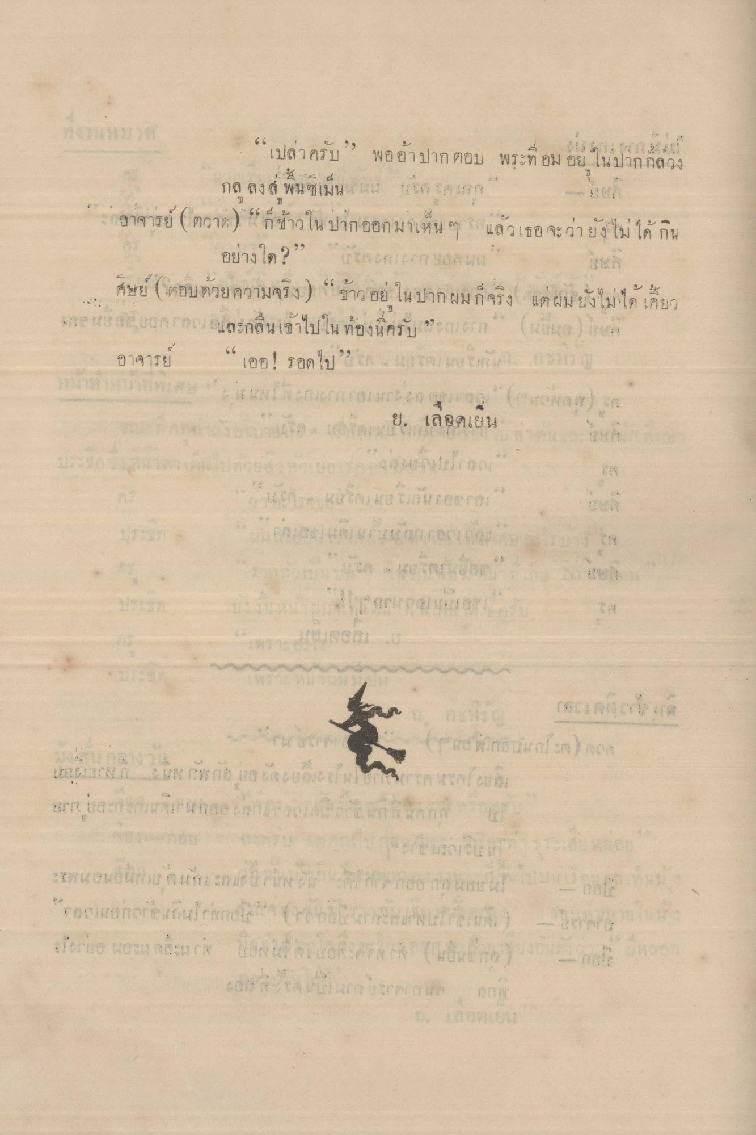
“เปล่าครับ” พออ้าปาก ตอบ พระที่ อม อยู่ในปากกลวง
กล ลงส์ พินซีเป็น 1 นา ๆ 13 ระอาจารย์ (หวาด) “กข้าวใน ปากออกมาเห็น ๆ แล้วเธอจะว่ายังไม่ได้ กิน
อย่างใด ??? ) กา 154 ตอน ศิษย์ (โตอบด้วยความจริง) “ข้าว อยู่ ใน ปากผม ก็จริง แต่ผมยังไม่ได้เกี่ยว หางาน 2015 เชิญด "ต และกลืนเข้าไปใน ท้องนี้ครับ ? น งง ) ราคา อาจารย์ “เออ! รอดไป” น. งาม จนใ ค ร
thenien
recog ner) -
ย, เลอดเป็น
แดง และบวกกน
และ นาย การเนรม
ย
11 ไป
- ส . เ กมบน ยก สมา
un monio de cuacam ne bi ar dan turung von รายกา
ร เสนอ werden uns metrincar n ation not rohorima frontererweh ) - Jerus wou neturi turut but Wante) - no
contre
le

